Tutorial Python Pemula — LEVEL 1

Materi 1.1 — Mengenal Fungsi print() dari Nol
Tujuan pembelajaran
Setelah menyelesaikan materi ini, Anda dapat memahami apa itu print(), bagaimana cara kerjanya, menampilkan teks dan angka, serta membuat program Python sederhana.

- Apa itu print() dalam Python?
print() adalah fungsi bawaan Python yang digunakan untuk menampilkan sesuatu ke layar.Bayangkan kita memiliki komputer yang bisa menerima perintah. Kita ingin komputer menampilkan tulisan:
Selamat datang di kelas Python
Bagaimana cara meminta komputer menampilkan tulisan tersebut?
Kita menuliskan:
Print(“Selamat datang di kelas Python”)
Hasilnya:
Selamat datang di kelas Python

Python membaca perintah tersebut, kemudian menampilkan tulisan ke layar.
Contoh dalam kehidupan sehari-hari:
Bayangkan Anda sedang menggunakan mesin antrian di bank. Ketika mengambil nomor antrian, mesin menampilkan:
Nomor Antrian: A001
Silakan menunggu
Dalam program Python, kita bisa membuat tampilan serupa:
print("Nomor Antrian: A001")
print("Silakan menunggu")

Hasilnya :
Nomor Antrian: A001
Silakan menunggu
- Memahami struktur print()
Perhatikan kode berikut:
print("Hello World")

Jangan terburu-buru menghafal. Kita bedah satu per satu.
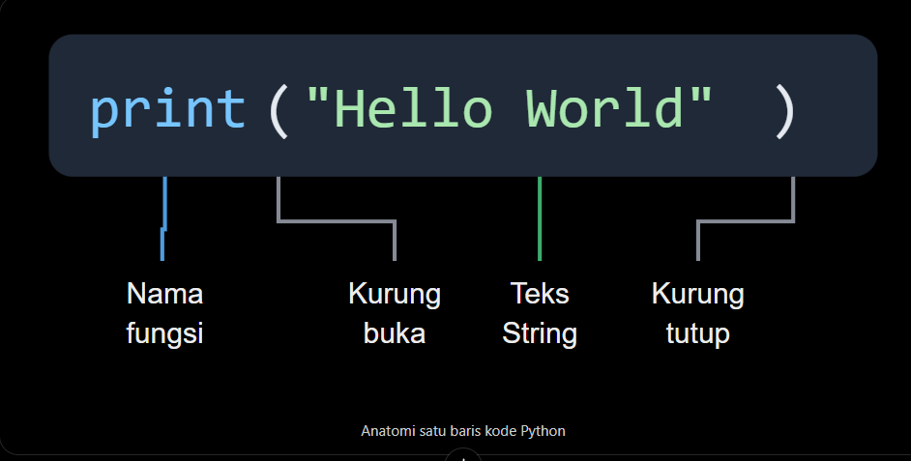

Bagian | Penjelasan
print | Nama fungsi untuk menampilkan informasi
( | Tanda kurung buka untuk memulai daftar argumen
"Hello World" | Teks yang ingin ditampilkan, disebut string
) | Tanda kurung tutup untuk mengakhiri daftar argumen

Istilah baru yang perlu dipahami:
Fungsi (function): Perintah atau bagian program yang melakukan pekerjaan tertentu. Dalam contoh ini, tugas print() adalah menampilkan informasi.
Argumen (argument): Nilai yang kita berikan kepada fungsi. Pada contoh di atas, "Hello World" adalah argumennya.
String: Tipe data yang digunakan untuk menyimpan teks atau karakter. String biasanya ditulis menggunakan tanda kutip.
- Cara menjalankan print() di VS Code
Buka VS Code, kemudian buat file bernama latihan_print.py.

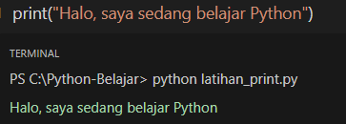

Ilustrasi editor dan terminal VS Code.
Langkah menjalankan:
- Ketik kode print("Halo, saya sedang belajar Python").
- Simpan menggunakan Ctrl + S.
- Klik ikon Run Python File di kanan atas, atau buka Terminal.
- Jalankan python latihan_print.py.
- Perhatikan hasil yang muncul.

- Menampilkan teks menggunakan print()
Kita bisa menampilkan berbagai macam teks.
Contoh:
print("Nama saya Budi")
print("Saya tinggal di Jakarta")
print("Saya sedang belajar Python")

Hasilnya :
Nama saya Budi
Saya tinggal di Jakarta
Saya sedang belajar Python

Perhatikan bahwa setiap perintah print() secara default akan membuat baris baru setelah menampilkan informasi.
Apakah harus menggunakan tanda kutip dua?
Tidak. Python menerima tanda kutip dua (" ") ataupun tanda kutip satu (' ').

print("Selamat Pagi")
print('Selamat Pagi')

Hasilnya :
Selamat Pagi
Selamat Pagi

Namun, tanda kutip pembuka dan penutup harus cocok.
Contoh yang salah:
print("Selamat Pagi')

Kode tersebut akan menghasilkan SyntaxError karena tanda kutipnya tidak sesuai.

- Menampilkan angka menggunakan print()
Selain teks, kita bisa menampilkan angka.
print(100)
print(2500)
print(10 + 5)

Hasil :
100
2500
15

Sekarang coba bandingkan:

print(10 + 5)
print("10 + 5")

Hasil:
15
10 + 5

Mengapa hasilnya berbeda?
Pada perintah pertama, 10 dan 5 dianggap angka sehingga Python menghitung penjumlahannya.
Pada perintah kedua, "10 + 5" dianggap teks karena berada di dalam tanda kutip. Jadi, Python menampilkan tulisannya, bukan menghitungnya.

ANGKA (INTEGER)
100
Bisa dihitung
100 + 20 = 120
TEKS (STRING)
"100"
Berupa karakter
Tidak langsung dihitung sebagai angka

Kesimpulannya: tanda kutip bisa mengubah bagaimana Python memahami sebuah nilai.

- Menampilkan lebih dari satu informasi
Kita dapat menampilkan beberapa informasi dalam satu print().
Contoh:
print("Nama:", "Budi")
print("Umur:", 20)
print("Kota:", "Jakarta")

Hasil:
Nama: Budi
Umur: 20
Kota: Jakarta

Setiap informasi dipisahkan menggunakan koma ,.
Secara default, Python memberikan spasi di antara nilai yang dipisahkan koma.
Contoh lain:

print("Harga Buku:", 20000, "Rupiah")

Hasil:
Harga Buku: 20000 Rupiah

- Menampilkan hasil perhitungan
- Fungsi print() juga dapat menampilkan hasil perhitungan matematika.
Operator | Kegunaan | Contoh | Hasil
+ | Penjumlahan | 10 + 5 | 15
- | Pengurangan | 10 - 5 | 5
* | Perkalian | 10 * 5 | 50
/ | Pembagian | 10 / 5 | 2.0
** | Pangkat | 2 ** 3 | 8
% | Sisa bagi | 10 % 3 | 1

print(10 + 5)
print(10 - 5)
print(10 * 5)
print(10 / 5)

Perlu dicatat bahwa print() sendiri bukan fungsi untuk menghitung. Python mengevaluasi operasi matematika terlebih dahulu, kemudian print() menampilkan hasilnya.

- Mengatur tampilan menggunakan sep dan end
ini merupakan fitur tambahan dari fungsi print().

sep — Mengatur pemisah
Secara default, Python memisahkan nilai dengan spasi.

print("Budi", "Andi", "Siti")

Hasil :
Budi Andi Siti

Jika ingin mengganti pemisah menjadi tanda hubung:

print("Budi", "Andi", "Siti", sep="-")

Hasil :
Budi-Andi-Siti

end — Mengatur akhir baris
Biasanya setiap print() diakhiri dengan baris baru.
print("Halo")
print("Budi")
Hasil :
print("Halo", end=" ")
print("Budi")

Namun kita dapat mengubahnya:
print("Halo", end=" ")
print("Budi")

Hasil:
Halo Budi

Ini terjadi karena end=" " mengganti karakter baris baru dengan spasi.

- Mengenal \n untuk membuat baris baru
Contoh:

print("Nama: Budi\nUmur: 20\nKota: Jakarta")

Nama: Budi
Umur: 20
Kota: Jakarta

